МИНИСТЕРСТВО ОБЩЕГО И ПРОФЕССИОНАЛЬНОГО ОБРАЗОВАНИЯ

ХАБАРОВСКИЙ ГОСУДАРСТВЕННЫЙ ПЕДАГОГИЧЕСКИЙ УНИВЕРСИТЕТ

Курсовая работа по технической подготовке

СИСТЕМА ВОЗДУШНОГО ЗАПУСКА ДВИГАТЕЛЯ В-65 ВОЗДУХОМ, ЕЁ РАБОТА И УХОД ЗА НЕЙ

Выполнил: студент 32 взвода

Сенин П. В.

Руководитель: подполковник Дудко А.И.

ХАБАРОВСК 2000

**План:**

**1. Введение;**

**2. Назначение, состав системы запуска двигателя воздухом;**

**3. Работа системы воздушного запуска;**

**4. Проверка и регулировка установки диска воздухораспределителя;**

**5. Уход за системой воздушного запуска;**

**6. Приложение;**

**1. Введение:**

Конструкция системы запуска двигателя у БТР-50ПК представляет собой совокупность двух взаимозаменяемых подсистем. Это система запуска двигателя при помощи аккумуляторных батарей и система запуска двигателя сжатым воздухом. При нормально прогретом двигателе стартер должен проворачивать коленчатый вал со скоростью не менее 200-250 об/мин. А это возможно при ёмкости аккумуляторных батарей не менее 75% номинальной. При эксплуатация аккумуляторных батарей в зимних условиях и при неправильной их эксплуатации ёмкость может опускаться менее номинальной. В этом случаи применяется система запуска сжатым воздухом, как дублирующая система.

**2. Назначение, состав системы запуска двигателя воздухом.**

Система воздушного запуска предназначена для запуска дви­гателя сжатым воздухом в случае отказа в работе стартера.

Она состоит из баллона *1* (см.приложение.рис1) со сжатым воздухом, крана редуктора *4 с* манометром *3* и зарядным штуцером *2* для зарядки

баллона в бронетранспортере, воздухораспределителя 7, воздухе проводов *8* и шести пусковых клапанов. Баллон крепится к лобовой части корпуса хомутами; емкость его 10 л. На баллоне имеется запорный вентиль *9,* посредством которого баллон соединяется с воздухопроводом, идущим к крану-редуктору.

Кран-редуктор установлен на кронштейне справа от механика-водителя и предназначен для регулирования давления воздуха поступающего в цилиндры двигателя. На корпусе крана-редуктора остановлен манометр на 250 *кг/с.к2,* предназначенный для опреде­ления давления воздуха в баллоне. Трубопровод, идущий от крана редуктора к воздухораспределителю, имеет разъемное устройство 6, используемое при консервации двигателя.

**3. Работа системы воздушного запуска.**

При открытии запорного вентиля *9* воздушного баллона и кра­на-редуктора рукояткой 5 сжатый воздух из баллона устремляется через кран-редуктор в воздухораспределитель. Через овальное окно в диске воздух попадает к пусковым клапанам, открывает их и по­ступает в цилиндры. Сжатый воздух, расширяясь в цилиндрах, перемещает поршни, вследствие чего коленчатый вал проверты­вается. Одновременно провертывается и диск распределителя, осу­ществляя подачу сжатого воздуха в цилиндры в соответствии с порядком их работы. Если при этом будет в цилиндры подаваться топливо, двигатель быстро запустится.

**4. Проверка и регулировка установки диска воздухораспределителя.**

Для запуска двигателя воздух должен начать поступать в ци­линдры за 6—7° до BМT в такте сжатия. Полностью открывается отверстие в корпусе воздухораспределителя при положении, когда поршень первого цилиндра пройдет на 27° ВМТ в такте рабочего хода. Устанавливать диск надо по первому цилиндру в следующем порядке:

— установить поршень первого цилиндра в ВМТ в такте сжа­тия;

*—* провернуть коленчатый вал по направлению вращения на *270;*

* вывернуть колпак о (рис. 2) из корпуса воздухораспреде­лителя, снять крышку б, вынуть штифт в, снять шайбу, пружину и муфту;

*—* установить диск так, чтобы отверстие подачи сжатого воз­духа к первому цилиндру было открыто полностью и. передняя кромка окна диска совпала с кромкой этого отверстия (диск вра­щается против хода часовой стрелки);

— подобрать такое положение промежуточной втулки, при ко­тором она войдет в зацепление со шлицами валика и диска;

— провернуть коленчатый вал против направления вращения на 30—40°, а затем установить в прежнее положение и проверить правильность установки диска;

— установить детали на место и закрыть колпак.

**5. Уход за системой воздушного запуска.**

При ежедневном техническом обслуживании и обслуживаньях № 1 и 2 проверить:

— давление воздуха в баллоне, для чего при закрытом кране-редукторе открыть вентиль; после проверки вентиль надежно за­крыть; минимальное давление в баллоне для запуска двигателя должно быть: летом не менее 45 *кг/см2,* зимой—80 *кг/см2;* при меньшем давлении баллон зарядить до давления 150 *кг/см2;*

*—* нет ли утечки воздуха из системы.

Один раз в год проверить дату осмотра баллона; если со вре­мени последнего осмотра прошло пять лет, то баллон необходимо предъявить на войсковой поверочный пункт.

**6. Воздухораспределитель:**

Воздухораспределитель (рис. 4) предназначен для распре­деления сжатого воздуха между цилиндрами в соответствии с по­рядком их работы.

Воздухораспределитель состоит из корпуса 1, отлитого из алю­миниевого сплава, валика *10* и распределительного диска *14.* В корпус воздухораспределителя ввернут стальной колпак *3,* который вместе с корпусом образует замкнутую полость а. В торец колпака ввернут зажим *,* присоединяющий поворотный угольник 7 трубки, подводящей сжатый

воздух в полость *а.* Для герметичности под колпак установлена прокладка *15.* В корпусе воздухораспредели­теля имеется двенадцать каналов б для прохода воздуха. Каналы с одной стороны с помощью зажимов *2* и поворотных угольни­ков *16* соединены трубками с пусковыми

клапанами на головке блока, а с другой стороны выходят на торцевую поверхность кор­пуса, закрытую фланцем распределительного диска.

Отверстия этих каналов расположены через 30°, что соответст­вует 60° поворота коленчатого вала. Во фланце распредели­тельного диска вырезано золотниковое окно, расположенное на дуге 60°.

Распределительный диск *14* закреплен на валике *10* с помощью регулировочной втулки *13,* которая позволяет регулировать, т. е. устанавливать, золотниковое окно распределительного диска по отношению к отверстиям в корпусе воздухораспределителя. У ре­гулировочной втулки *13* имеется тридцать шесть шлицев на на­ружной поверхности и тридцать восемь — на внутренней. У возду­хораспределительного диска *14* имеется также тридцать шесть шли­цев, а у валика воздухораспределителя — тридцать восемь шлицев. Изменяя положение распределительного диска *14,* относительно валика *10* и снова соединяя их с помощью регулировочной втулки *13,* можно устанавливать необходимый момент начала подачи воз­духа в цилиндр с точностью до 1°.

Распределительный диск прижат к корпусу воздухораспреде­лителя пружиной *11.* С обеих сторон пружины установлены упор­ные шайбы 5. Одна из шайб упирается в распределительный диск *14.* а другая удерживается на валике штифтом *9.* Регулиро­вочная втулка и валик с пружиной закрыты крышкой *6,* ввер­нутой в воздухораспределительный диск и застопоренной штиф­том *12.*

Воздухораспределитель устанавливается в корпусе привода топливного насоса. При этом хвостовик валика *10* входит в паз горизонтального валика привода.

Детали воздухораспределителя смазываются маслом, забрасы­ваемым из корпуса привода топливного насоса, для доступа кото­рого к валику *10* и распределительному диску просверлены отвер­стия *в.*

При запуске двигателя сжатый воздух поступает в полость *а* между колпаком и распределительным диском, а отсюда через зо­лотниковое отверстие диска и каналы *б* в корпусе воздухораспре­делителя в трубопроводы, подсоединенные к цилиндрам.

Распределительный диск устанавливается таким образом, что открытие отверстия в корпусе воздухораспределителя (рис. 3), а следовательно, и подача воздуха в цилиндр начинаются за 6±3° до в.м.т. на такте сжатия, считая по углу поворота колен­чатого вала (в процессе эксплуатации воздухораспределитель не регулируется).

Так как золотниковое окно расположено на дуге 60°, то без учета ширины отверстий в корпусе золотник обеспечивает впуск воздуха в цилиндры на протяжении 120° поворота коленчатого вала, причем сразу в два цилиндра, например в Зл и во 2п (поло­жение /). В положении // устанавливают золотник при заливке масла в цилиндры прибором ПЗМ. В этом положении, практически открыто только одно отверстие, что обеспечивает равномерное рас­пределение масла по цилиндрам.

Для установки золотника в указанное положение необходимо:

— проворачивая коленчатый вал вручную по ходу вращения,

совместить деления () на градуированном диске *2* ,



соединительной муфты привода топливного насоса, что соответст­вует началу подачи топлива в 1л цилиндр. Зафиксировать это по­ложение с помощью стрелки, укрепленной на картере двигателя, для чего подвести стрелку к ближайшему целому делению на шка­ле муфты, соединяющей двигатель с силовой передачей;

— повернуть коленчатый вал по ходу на 27° от сделанной от­метки, если соединительная муфта находится в положении “Зима”, и 30°— в положении “Лето”. В этом положении в центре прорези в золотнике будет находиться отверстие, ведущее в Зп цилиндр (рис. 3, положение //);

— переместить стрелку-указатель до ближайшего целого деле­ния на шкале муфты, соединяющей двигатель с силовой передачей, разметить шкалу на шесть делений по 60° и пронумеровать их;

— последовательно проворачивая коленчатый вал каждый раз на 60°, залить масло во все цилиндры с соблюдением установлен­ных правил.

**Заключение:**

Система запуска двигателя сжатым воздухом не является основной, но позволяет более эффективно использовать аккумуляторные батареи. Так, если при первом запуске двигателя в зимних условиях нагрузка на аккумуляторные батареи максимальна, то в этот период эффективнее, на мой взгляд, использовать систему запуска двигателя сжатым воздухом. А уже при повторном запуске использовать аккумуляторные батареи. Эффективное использование системы запуска двигателя сжатым воздухом достигается при соблюдении правил её эксплуатации и своевременного технического обслуживания.

**6. Приложение:**

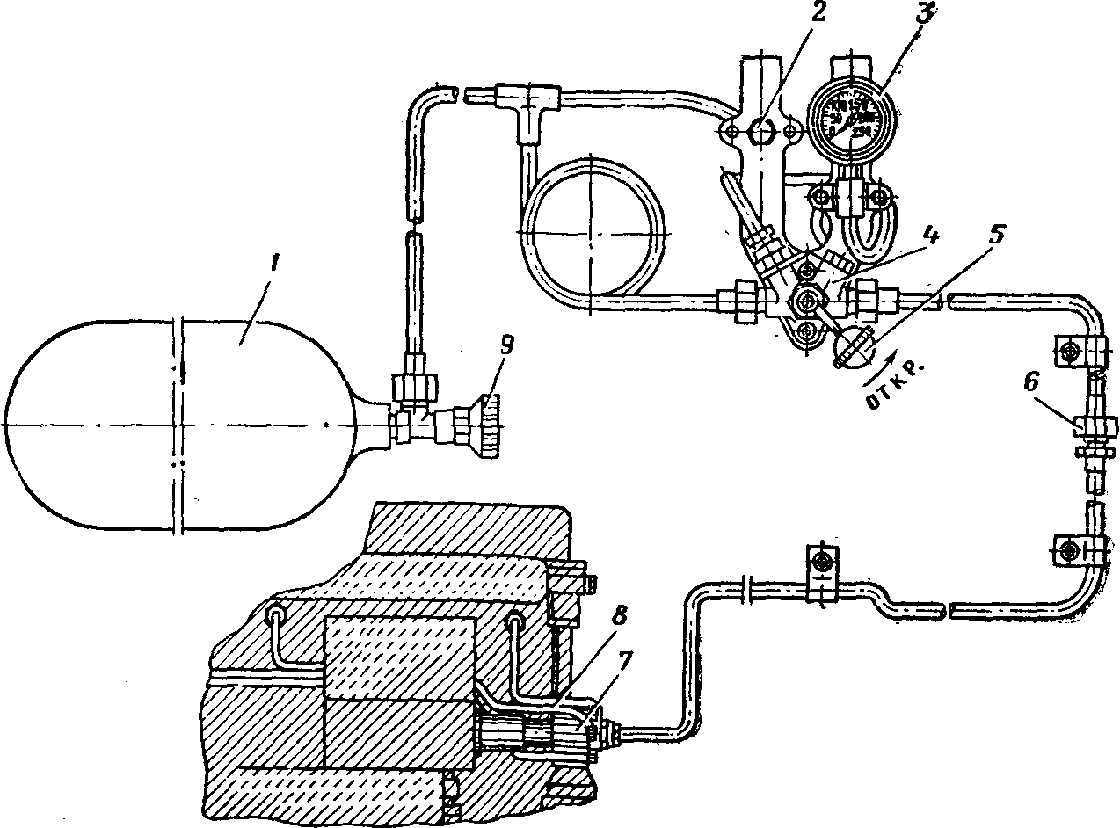

**Рис. 1.** Система воздушного пуска двигателя:

1-баллон; 2-зарядный штуцер; *3 -* манометр редуктора; *4 -* редуктор- 5 - ру­коятка редуктора; 6*-* разъемное устройство, используемое при консервации двига­теля; 7 - воздухораспределитель; 8 - воздухопровод; *9 -* запорный вентиль

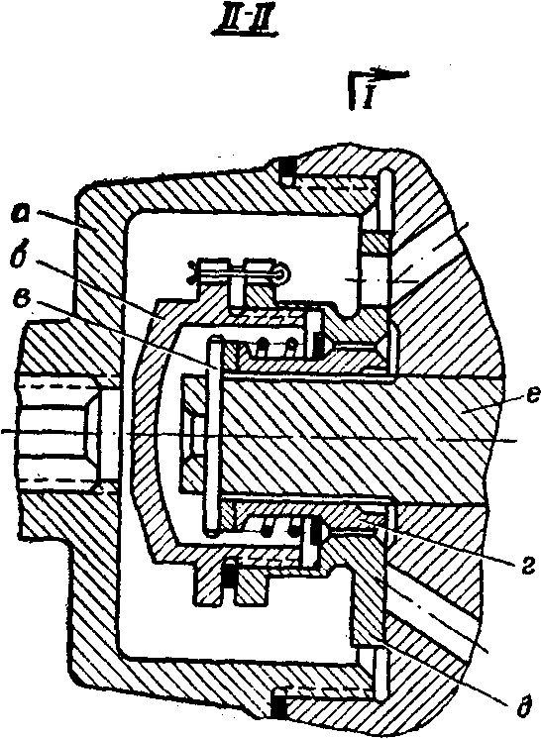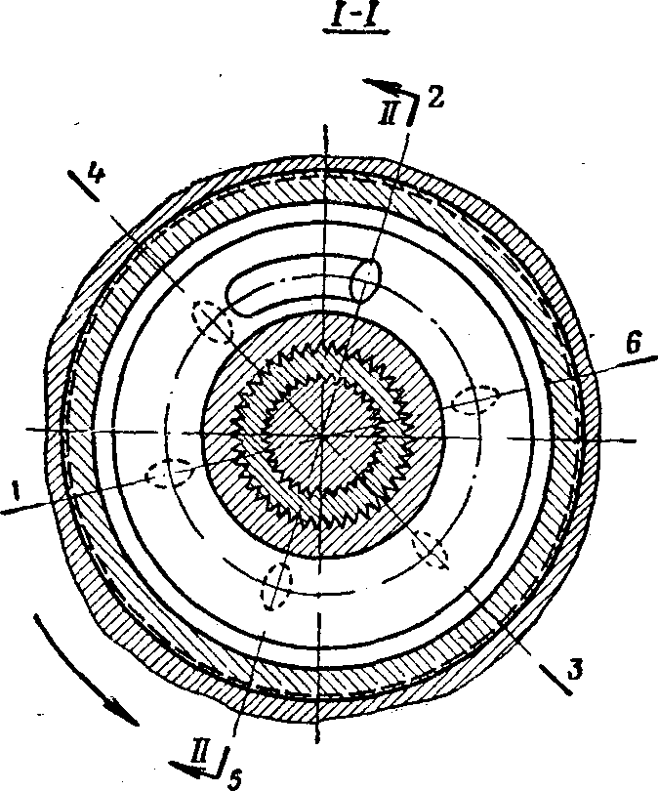

**Рис.** 2. Узел воздухораспределителя:

а-колпак; б-крышка; в - штифт; г - муфта валика; д - распределительный диск;

е — валик; 1, **2,** 3, 4, 5 и S — отверстия для подачи воздуха в цилиндры

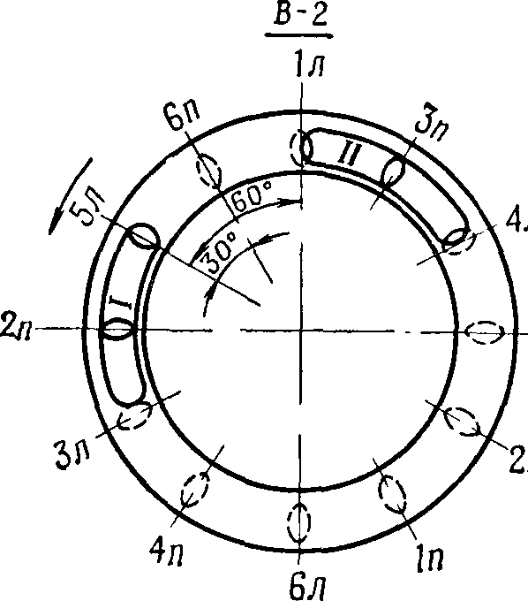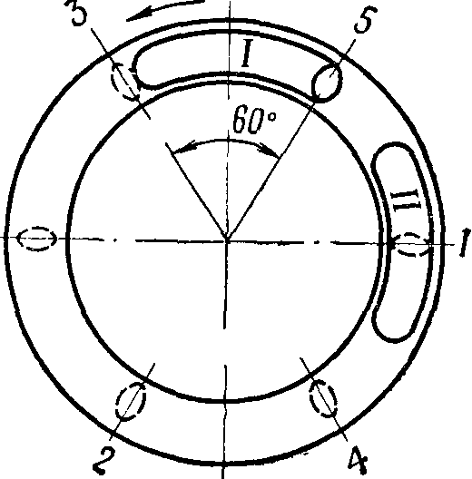

Рис.3. Схема работы воздухораспределителя.

От источника сжатого воздуха

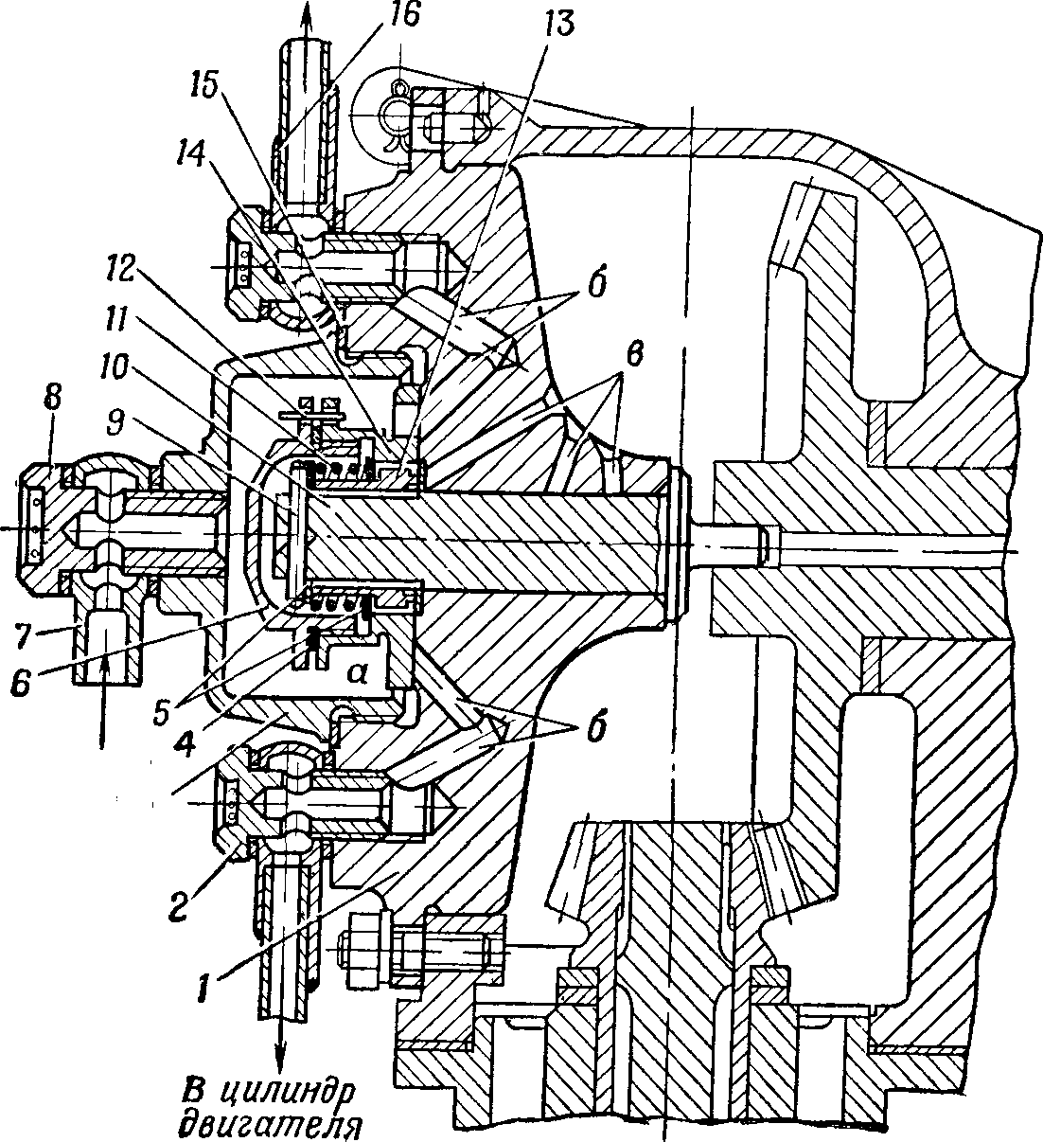

**Рис.** 4. Воздухораспределитель: 1- корпус воздухораспределителя; 2 и 8- зажимы; 3- колпак; 4- прокладка; 5- упорные шайбы; 6- крышка; 7 и 16- поворотные уголки; 9 и 12- штифты; 10- валик; 11- пружина; 13- регулировочная втулка; 14- распределительный валик; 15- прокладка; а- полость; б- воздушные каналы; в- смазочные отверстия.

**Литература:**

1. Танковые двигатели В-2 и В-6, М., Военное издательство МО СССР, 1975 г.
2. Бронетранспортёры БТР- 50ПК и БТР 50П, М., Военное издательство МО СССР, 1972 г